FRASES SUSTANTIVAS QUE EXPRESAN OPINIÓN

Seguimos con el artículo del NYT sobre el uso de los celulares:
Colier cree que sin naturaleza ni tiempo libre, el sistema nervioso jamás descansa y por eso estamos constantemente agotados. Tampoco cree que las comunicaciones digitales produzcan relaciones sanas.
Y añade: “Opino que la única diferencia entre la adicción digital y otras adicciones es que este es un comportamiento socialmente aceptado”

- ¿POR QUÉ EN UNA FRASE SE USA SUBJUNTIVO Y EN OTRA NO?
Cree que sin naturaleza el sistema nervioso nunca descansa
No cree que las comunicaciones digitales produzcan relaciones sanas

LA REGLA:
Las oraciones subordinadas de verbos llamados de “CABEZA” (creer, pensar, suponer, imaginar, etc…) pueden llevar el verbo en indicativo o subjuntivo
- Indicativo: cuando el verbo principal está en forma afirmativa: “Yo creo que tu eres excepcional”
- Subjuntivo; cuando el verbo principal está en forma negativa: “No creo que seas tonto”
Excepción: el verbo “Saber”:: “María no sabe qué hacer” (INDICATIVO)
Y el verbo en negativo de la oración principal: Creo que no sea es bonito

Verbos de cabeza: ver que, oír que, notar que, observar que, comentar que, declarar que, decir que, aclarar que, parecer que, comprobar que, darse cuenta de que, sentir que, contar que, narrar que, escribir que, comunicar que, manifestar que, contestar que, responder que, comprender que, entender que, sostener que, leer que, reconocer que, considerar que, juzgar, suponer que, imaginar que, comprobar que, recordar que, acordarse de que, olvidar que, descubrir que, adivinar que, soñar que, explicar que…

NO + VERBO DE CABEZA + QUE + SUBJUNTIVO
SI EL VERBO PRINCIPAL ESTÁ EN NEGATIVO EL VERBO DE LA FRASE SUBORDINADA ESTÁ EN SUBJUNTIVO

- ELIGE LA MEJOR OPCIÓN:
1- María opina que hay-haya niños problemas de desarrollo por el uso del móvil.
2- No cree que los móviles deben-deban sustituir las relaciones sociales
3- Mucha gente no cree que el problema es-sea para tanto
4- No todos están seguros de se debe-deba poner límites a las redes sociales
5- ¿Tú estás seguro de que cenar con el móvil en la mesa es-sea tan malo?
6- Supongo que no cenarás-cenes con el móvil.
7- ¿Tu crees que es-sea verdad lo que dice el artículo?
8- Nadie piensa que es-sea tan grave el tema de las redes sociales
9- Los técnicos no creen que el problema afecta-afecta a la gente con cierta madurez.
10- Yo no opino cómo tu. No creo que a los niños hay-haya que prohibirles nada.

3- MÁS
1.Creo que Marisol (ser) ….. muy inteligente.
2.Juana y yo no creemos que nuestros vecinos nos (invitar)…. a su fiesta.
3. Mi profesor de física piensa que yo nunca …..(estudiar) .
4. No me parece que ….(hacer) buen tiempo hoy. Tengo frío.
5. Mis amigos no creen que nosotros …..(ir) de compras el viernes.
6. A mis padres les parece increíble que yo …..(poder) tocar la guitarra.
7. No creo que …..(estar) nevando en Madrid.
8. No veo que …….(limpiar, tú) con frecuencia.
Más ejercicios online

4-¿TE ACUERDAS DEL VÍDEO SOBRE EL CELULAR? ¿Qué piensas o crees sobre estas afirmaciones?
“El celular mata las neuronas de la gente”:
“El celular mató la computadora, el reloj, la cámara, la radio, la literna, el espejo, las revistas y los libros, los videojuegos, el calendario de escritorio, la tarjeta bancaria
“El celular mató a muchos matrimonios y a la familia”
“El celular está matando el alma de la gente”

Por ejemplo: “Yo pienso que no ha matado las neuronas” o
“Yo no creo que haya matado a la computadora” o
“Yo no creo que matara al reloj”

5-¿QUÉ OPINAS SOBRE ESTAS CUESTIONES?
Puedes usar expresiones como “Yo creo que + indicativo”
“Yo no creo que + subjuntivo”
O hacer valoraciones “Es injusto-necesario-bueno-malo……+ subjuntivo”
“Es evidente, es obvio, es verdad…..+ indicativo”

- Inteligencia artificial ¿Las computadoras y los robots están eliminando trabajo para los humanos? ¿Es seguro desarrollar robots con pensamiento independiente?
- Globalización. ¿Favorece a todos los países por igual? ¿Matará las identidades, las tradiciones?
- Veganismo y vegetarianismo: ¿Una persona vegana o vegetariana está suficientemente sana? ¿Comer carne es malo para el medioambiente? ¿Los animales deben estar más protegidos o están al servicio de los humanos?
- Medicina tradicional y alternativa: ¿La medicina tradicional es un negocio? ¿Se pueden combinar los dos tipos de medicina? ¿Crees que la acupuntura o las plantas pueden ayudar? ¿Crees que es importante hablar con un especialista en el tema? ¿Los gobiernos tienen que garantizar el acceso a los dos tipos de tratamiento?
- Educación tradicional o educación alternativa: ¿La educación es mejor en las instituciones tradicionales o en casa? ¿La educación tradicional tiene que ser obligatoria?
- Experimentación con animales: ¿Es ético continuar con estas prácticas?¿Los resultados de estas pruebas son seguros? ¿Qué alternativas hay a este tipo de pruebas?
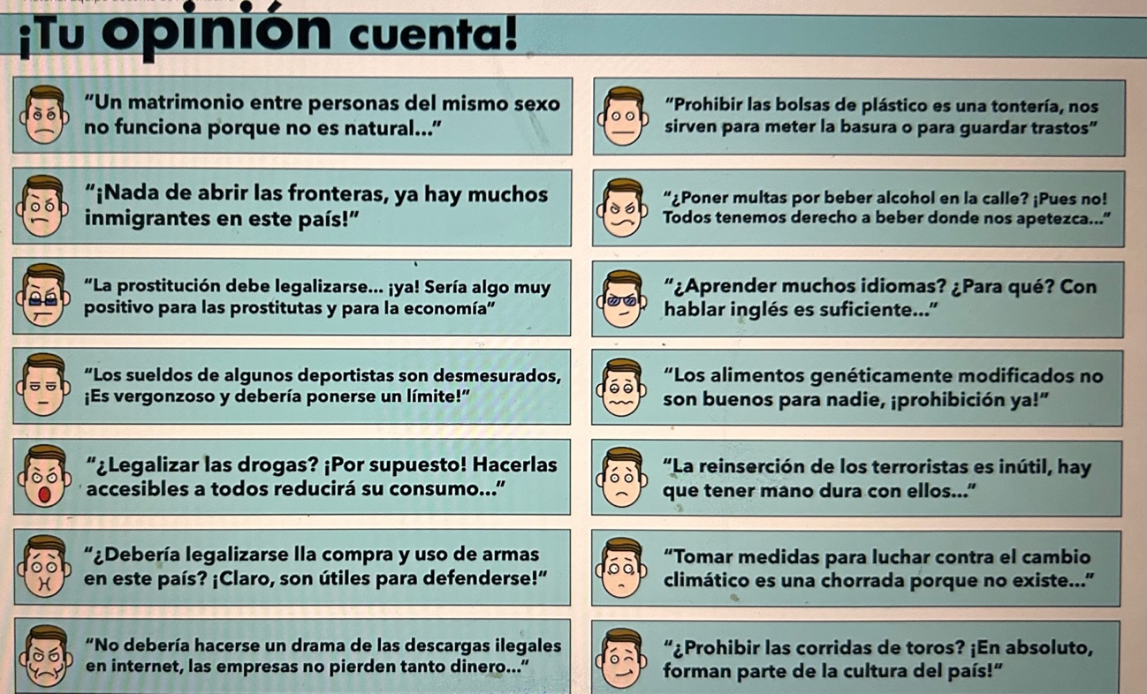

6-VAMOS A ESCUCHAR UNA CONVERSACIÓN DONDE SE VALORAN Y SE DAN OPINIONES: VÍDEO

7-REPASAMOS TODAS LAS ORACIONES SUSTANTIVAS QUE EXPRESAN:
- Deseo y voluntad “Deseo que pases un buen fin de semana” “te pido que me escuches”
- Sentimientos: “Me molesta que hables mucho”
- Valoraciones: “Es posible que Pablo vaya a la clase”
- Opiniones: “No creo que sea buena hacer demasiado ejercicio”

Al principio de la historia, la señora quiere comprar un paquete de galletas.
Sin embargo, se quedao atascado en la máquina. Es probable que la señora
__ ____ (tener) mucha hambre, porque comienza a golpear la máquina
para que salga. Por suerte, lo consigue.
Ahora vas a ver el cortometraje "Snack Attack". A continuación,
completa la historia con el tiempo verbal adecuado:
ESTE VÍDEO
F I R S T H A N D S P A N I S H
La mujer se sienta al lado de un joven y comienza a comer galletas, pero ...
¡El joven le quita una ! A la pobre mujer le sorprende mucho que el joven
__ ____ (hacer) eso. La señora le pide que no ___ ___ (volver ) a quitarle
galletas, pero el joven la ignora y se termina casi todo el paquete.
La mujer no puede creerse que el chico _ __ _ __ (terminarse) todo el
paquete, y entra en su tren muy enfadada. Una vez dentro, el supervisor
le pide que l e _ _ _ (dar) su billete. Al abrir su bolso, descubre que el
paquete sigue ahí. . . Todo había sido un malentendido .
Al pensar en lo sucedido, se da cuenta de que al chico no le importó que
la señora _ __ __ _ (intentar ) comerse sus galletas. Había sido paciente y
generoso. De repente, el tren sale de la estación y la pobre mujer se
siente culpable. Si _ __ __ _ (p o d e r), le habría pedido disculpas al joven.

